ASSUNTO :. INDICO PARA QUE O DEPARTAMENTO COMPETENTE REALIZE OPERAÇÃO TAPA BURACOS NA RUA ALBERTO CHRISTOFOLETTI, NO PARQUE DAS LARANJEIRAS.

DESPACHO:.

SALA DAS SESSÕES ____/____/_____

PRESIDENTE DA MESA

INDICAÇÃO Nº , DE 2017

SENHOR PRESIDENTE,
SENHORES VEREADORES,

INDICO ao Exmo Senhor Prefeito Municipal para que a secretaria competente que realize operação tapa buracos na Rua Alberto Christofoletti, no Parque das Laranjeiras.
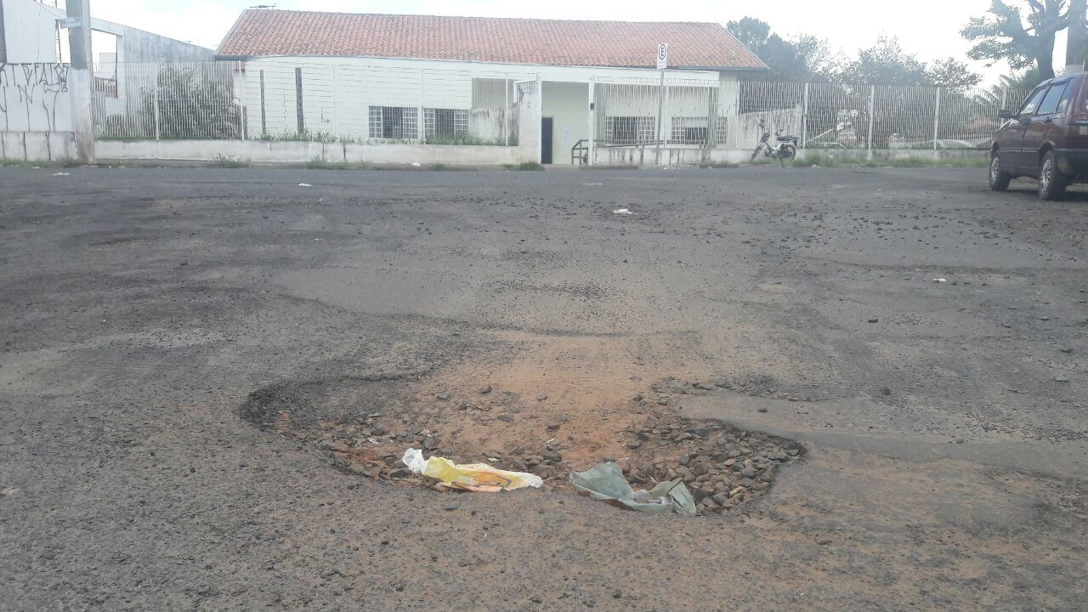

SALA DAS SESSÕES “VEREADOR SANTO RÓTOLLI”, aos 16 de novembro de 2017

VEREADOR LUIS ROBERTO TAVARES

